Инструкция
для входа в личный кабинет для дистанционного обучения

- В интернет-браузере Google Chrome открываем сайт man-cdo.ru
- Попадаем на главную страницу сайта, чуть ниже шапки ищем виджет BigBlueButton, который выглядит следующим образом:
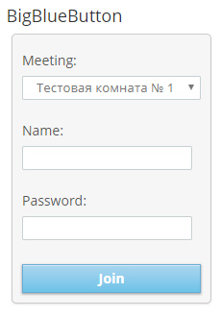
- В поле Meeting выбираем кружок (из ниспадающего окна с перечнем кружков и педагогов)
В поле Name вводим фамилию, имя.
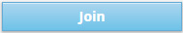
В поле Password вводим пароль (сообщит педагог)
- Нажимаем кнопку Join( ) и ждем подключения.
- На вопрос «Как хотите войти в аудио-конференцию?» выбираете «Только слушать».
Все вопросы можно задать в чате.

